**WFFF höstbrev 2011**

**vänner på Wettersö, Aspöarna och närliggande öar**

**Dags att summera en härlig sommar och se fram emot hösten!**

**Sommar Agendan för** Wettersö/Aspöarna 2011bestod av mycket tradition och några nyheter. I år var vi nästan 500 öbor som deltog i olika sommar arrangemang! Fantastiskt! Tack alla!

I år började vi sommaren med en av årets nyheter – **gökotta!** En liten tapper skara hade en fantastisk morgon och var uppe med göken! Kom ni andra också nästa år!

**MidsommarDagen** höll på att gå av stapeln utan björkris på stången och saft till barnen men med den goda öandan som råder på Wettersö kunde detta snabbt åtgärdas! Tack Lasse för ris och alla som bidrog med saft! Monica och vår spelekvinna och speleman satte fart på dansen och barnen åkte traktor innan det blev bullar, saft och kaffe i långa banor.

**Wettersöloppet** i juli är en tradition med många deltagare. Du tävlar eller springer mot dig själv och klockan Wettersö runt! En kul och uppskattad tävlingsform som familjen Eggimann arrangerar. Vi tackar! Avslutades som sig bör med prisutdelning och bad i Ryssviken.

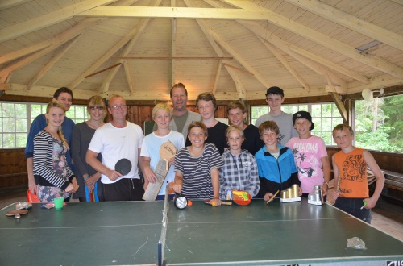**Bordtennisturnering** var som vanligt otroligt spännande. I år hade vi internationellt inslag och var vi så många att deltagarna delades in i två grupper, över och under 15 år. 15 år och en vecka gammal vann Mats efter hård kamp och fint spel. Stort grattis!

**Wettersö Open** är kul och uppskattad med tävlingsformen schramble. Bosse är utmärkt golfgeneral och tävlingen spelas på Ljusterö GK. I år vann, Ulf, Micke, Helena plus en Wettersö gäst efter gått på banans par. Grattis!

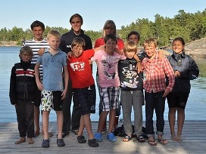**Seglarläger kortvecka** blev en höjdare för ett härligt gäng killar som provade att segla olika båttyper med grillkväll och övernattning på Skälbottna.

**Seglarveckan för juniorer hade vi också!** Duktiga seglare samlades 11-15 juli vid Lastarberget för att under Ullis och Filips goda ledning lära sig grunder om vindar, segel, knopar och båtvård. Stämningen var på topp och alla var segrare!

**Friskis & Svettis** under proffsiga ledning av Birgitta är en nyttig och kul tradition! Vi var tjugotalet som vid sex olika tillfällen svettades på midsommarängen för att hålla formen!

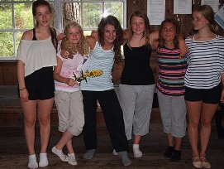**Balettläger** var en ny rolig upplevelse för ett gäng av flickor. Felicia och Filippa var inspirerande danslärare. Lägret avslutades med en uppskattad uppvisning för vänner, syskon och föräldrar.

**Pubkvällen** bjöd på stor underhållning av vår egen trubadur Oscar och god kycklingwok av Micke. Vi var ca.60 personer som njöt av en härlig kväll på dansbanan! Vi tackar och bugar!

**Årsmöte på Dansbanan enligt tradition.** Vi hälsar Torbjörn välkommen och tackar Eva för trevligt samarbete. Efter mötet fortsatte vi med en lyckad brandövning på Lastarberget.

**Allsång med Monica Lilja** på Wettersös dansbana hade i år konkurrens med ostadigt väder! Vi som trotsade vädret fick fint spel på dragspel och gitarr plus härlig sångglädje!

I år slutar vi sommar säsongen med **Wettersöpromenad** och frågesport. **Söndag den 2 oktober med start kl.11-11.30 vid pumpen**. Arrangörer Lil & Helene. **Missa inte det!**

* ***Vårt stora tack går till familjen Steijber på Ramsdal för fina priser***
* ***Efterlysning! Vi behöver pingisbord till dansbanna och fotbollsmål till Norrgärdet!***

**Betala medlemsavgiften,** 200 kr, på **PG 70 12 67-7**

**Vi ses nästa sommar!**

**Må gott, Helena**

**WFFF styrelse 2011**

Helena Kristersson 070 750 88 21, ordf.

Torbjörn Jakobson 542 442 72 / 622 56 36, kassör

Greta Danielsson 250 636

Stephan Eggiman 070 654 33 77

Eva Fahlin 308 388

Lars Höög 542 440 16, brandsektionen

Wendela von Koch 542 442 76/765 32 67

Åke Lindström 070 512 77 37

Torbjörn Westerlund 070 302 07 32

**WFFF eller Wettersö fritids- och fiskevårdsförening**

är föreningen som står för den omfattande **Sommar Agendan** varje år förutom **förvaltning av dansbanan** (vars tomt ägs av Vättersö ekonomiska förening) och **brandskyddet** på öarna.

Syftet med Sommar Agendan är att skapa **mötesplatser** för **alla åldrar, intressen och initiativ** med **målet** att **göra våra vackra öar "levande".**

WFFFs aktiviteter grundar sig på tradition och initiativ från alla boende på Wettersö, Aspöarna och närliggande öar.

Medlemskap i WFFF är frivilligt, men vi uppmanar alla boende att vara med så att vi kan fortsätta att mötas i olika aktiviteter, vårda vår kulturskatt, dansbanan, och utveckla vårt brandskydd.

Föreningen håller årsmöte i slutet av juli, vilket brukar samordnas med brandövning.

Medlemsavgiften är 200 kr, varav 50 kr går till brandsektionen. Betala på **PG 70 12 67-7**